Manuale digitale

Manuale Intuitext:

http://www.intuitext.ro/manual-scolare-manuale-digitale-clasa-5

Manuale digitale:

https://www.manuale.edu.ro

Manuale ART Digital:

https://manualedigitaleart.ro

https://manualedigitaleart.ro/biblioteca

Mult succes la învățătură !

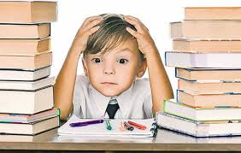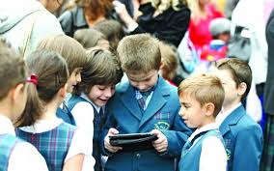

Profesor, Teodora Cosma

